Краткосрочный план урока по физической культуре № 9

Раздел долгосрочного плана: 7.1 А Развитие и улучшение навыков бега, прыжков и метания. |  |  |  | Школа: 42
Дата: 18.09.20 год |  |  |  | ФИО учителя: Смирнов А.Ю
Класс: 7 В класс. |  |  |  | Количество присутствующих: |  | отсутствующих:
Тема урока |  | Прыжки и их разновидности
Цели обучения, которые достигаются на данном уроке (ссылка на учебную программу) |  | 7.1.2.2.Совершенствовать и обобщать комбинации движений и их последовательность при выполнений различных физических упражнений.
Цель урока |  | Знать технику безопасности. Правильно расставить конусы для бега.  Работа на длительное время по дистанции. Преодолеть дистанцию за определенное время.
Критерии оцеоценивания |  | Как выполняет подводящие прыжковые упражнения.  Работает ли на длительное время без остановки.  Правильно ли оценивает скоростно-силовую выносливость.  Как преодолевают дистанцию по команде.
Языковые цели |  | Включает:  - безопасность и риск  - разбег, отталкивание, полет, полёт, приземление  - шаги и перешагивания  Вопросы для обсуждения:  - Вы можете замедлить или ускорить ваш бег для достижения положительного результата?  - Как бег на разные расстояния влияет на наш организм?
Привитие  ценностей |  | Образовательная цель открытость новым идеям, Здоровье тела разума и отношении.
Межпредметные  связи |  | Взаимосвязь с предметами биология, физика.
Навыки  использования  ИКТ |  | На данном уроке использование ИКТ не предусмотрено.
Предварительные  знания |  | Учащиеся имеют знания по легкой атлетике из предыдущих классов и внеклассных занятий.
Ход урока
Запланированные этапы урока | Запланированная деятельность на уроке |  |  |  |  |  | Ресурсы
Начало урока | В начале урока учащихся ознакомить с темой урока, цель обучения, целью урока.  - сконцентрировать внимания учащихся на уроке  - определить «зону ближайшего развития» учащихся, ожидаемые результаты к концу урока  - ОРУ в движении на все группы мышц.  - Специальные подводящие упражнения по легкой атлетики. |  |  |  |  |  | Правила и нормы техники безопасности, а также поведения учащихся на занятиях по ф.к, свисток, секундомер.
Основная часть урока | 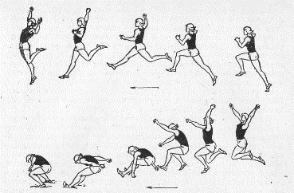  (Д, Г) Разделить класс на малые группы, в которых учащиеся выполняют подводящие задания на развитие прыжковых навыков.  1.Выполнять прыжки «в шаге», отталкиваясь при быстром беге на каждый пятый шаг (5-6 раз).  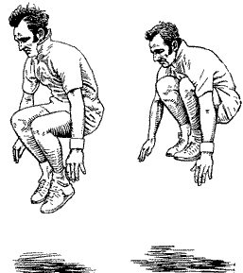  2. Прыжок с места через препятствие с подтягиванием колен к груди (5-6 раз).  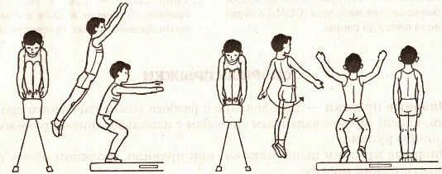  3.Прыжок с места на возвышение (например, гимнастический мат) с приземлением в положение «сидя» (5-6 раз).  4.То же с шести-восьми беговых шагов (5-6 раз).  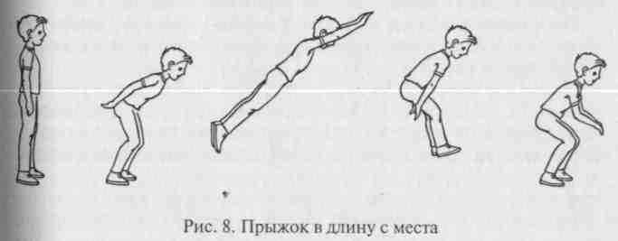  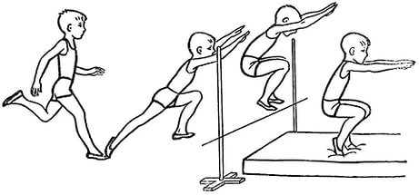  5.Прыжок с шести-восьми шагов разбега через препятствие, расположенное ближе к месту приземления (5-6 раз).  6.Прыжок в длину с места толчком двух ног (5-6 раз).  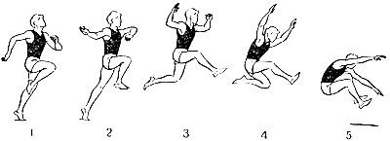  7.Прыжок в длину с шести-восьми беговых шагов.  Обсудите в группе с учащимися, над какими из предложенных заданий нужно ещё поработать для улучшения прыжковых навыков. |  |  |  |  |  | Беговая дорожка или большое свободное пространство. Яма для прыжков в длину, флажок (белый и красный), гимнастические маты, барьеры  Фишки, конусы, свисток для учителя, мел.  - Прыжки в высоту, Специальные упражнения - Галилео. Прыжки в высоту -  - Лёгкая атлетика. Прыжки в длину. Обучение технике - Прыжки в длину, Анализ техники -
Конец урока | Подведение урока.  Рефлексия урока.  Домашнее задание.  Подготовить новые упражнения для разминки.  Повтор всех видов бега, отработанных на уроке. |  |  |  |  |  | Добиться внимание учащихся при подведении урока.
Дифференциация – каким образом Вы планируете оказать больше поддержки? Какие задачи Вы планируете поставить перед более способными учащимися? |  |  | Оценивание – как Вы планируете проверить уровень усвоения материала учащимися? |  | Здоровье и соблюдение техники безопасности
На уроке были проведены разные способы преподавания, а именно по новым подходам в преподавании, на уроке наблюдались талантливые и более одаренные ученики для которых я подобрал индивидуальную нагрузку для улучшения движения, быстроты, ловкости, выносливости и правильной стратегии. |  |  | 1). Самооценивание  2). Взамооценивание при выполнении задания.  3). Формативное оценивание во время урока.  4) обратная связь |  | 1). Сосредоточить внимание учащихся при объяснении темы урока  2). Во время проведения вводной части урока соблюдать технику безопасности.  3). Во время выполнения упражнений знать свою роль и задания.

